GUIA DE INSTALACION RAPIDA

1. PASO 1.
   1. Acceda a FileZilla
   2. Coloque el nombre de su dominio en el campo “Host”
   3. Coloque su nombre de usuario de FTP en el campo “Username”
   4. Coloque su contraseña de FTP en el campo “Password”
   5. Deje en blanco el campo “Port”
   6. Presione el botón “QuickConnect”
      1. En el área de estados se le mostrara el mensaje “Connection Established”
2. PASO 2.
   1. En el apartado “Local Site” ubique el directorio contenedor del proyecto (Codigo fuente)
   2. En el apartado “Remote Site” ubique y acceda al directorio “public_html”
   3. De click derecho sobre su proyecto y selecciona la opción “Upload”
      1. A continuación se empezara con la trasferencia de archivos
      2. En el área de estados se lo mostrara el mensaje “File transfer succesfully”
3. PASO 3.
   1. Acceda al panel de control de su hosting (Cpanel)
   2. Coloque su usuario de Panel de control en el campo “Usuario”
   3. Coloque su password de Panel de control en el campo “Contraseña”
4. PASO 4.
   1. Ubique el apartado “Bases de datos”
   2. Seleccione el menú “Bases de datos MySQL”
   3. En el apartado “Crear una nueva base de datos” escriba “incidencias”
   4. De click en el botón “Crear una base de datos”
5. PASO 5.
   1. Ubique el apartado “Usuarios MySQL Añadir nuevo usuario”
   2. Escriba “User_Incidencias” en el campo “Nombre de usuario”
   3. Escriba y repita la contraseña en los campos “Contraseña”
   4. De click en el botón “Crear usuario”
6. PASO 6.
   1. Ubique el apartado “Añadir usuario a la base de datos”
   2. De la lista deplegable “Usuario” seleccione “User_Incidencias”
   3. De la lista deplegable “Bases de datos” seleccione “Incidencias”
   4. De click en el botón “Añadir”
   5. Se mostrara una lista de privilegios
      1. Seleccione las opciones ALTER,CREATE,SELECT,INSERT,UPDATE
   6. De click en el botón “Hacer cambios”
   7. Podrá visualizar los usuarios en la lista de “Usuarios Actuales”
7. PASO 7.
   1. Regrese al menú principal de “CPanel”
   2. Ubique el apartado “Bases de datos”
   3. Seleccione el menú “phpMyAdmin”
      1. Sera dirigido al menú principal de “phpMyAdmin”
   4. En la sección de bases de datos (Panel izquierdo) seleccione la base de datos incidencias
   5. Ubique y de click en la pestaña “Import” (Ubicado en la parte superior del menu)
   6. Ubique el apartado “File import”
      1. De click en el botón “Seleccionar archivo”
      2. Ubique la ruta //UTP_Apliacion/2. Construccion/2.1 Scripts/2.1.1 Definicion de datos/
      3. Seleccione el archivo “ScriptEstructuraBD_Incidencias.sql” y de click en abrir
   7. Ubique el apartado “Format-specific option” (parte infierior)
      1. De click en el botón “GO”
         1. Se le mostrara la venta de carga
         2. Se le mostrara un mensaje “# Filas afectadas”
8. PASO 8.
   1. En el panel de base de datos (Panel izquierdo) verifique que las tablas han sido creadas

GUIA DE INSTALACION ILUSTRATIVA

1. PASO 1.
   1. Acceda a FileZilla
   2. Coloque el nombre de su dominio en el campo “Host”
   3. Coloque su nombre de usuario de FTP en el campo “Username”
   4. Coloque su contraseña de FTP en el campo “Password”
   5. Deje en blanco el campo “Port”
   6. Presione el botón “QuickConnect”
      1. En el área de estados se le mostrara el mensaje “Connection Established”

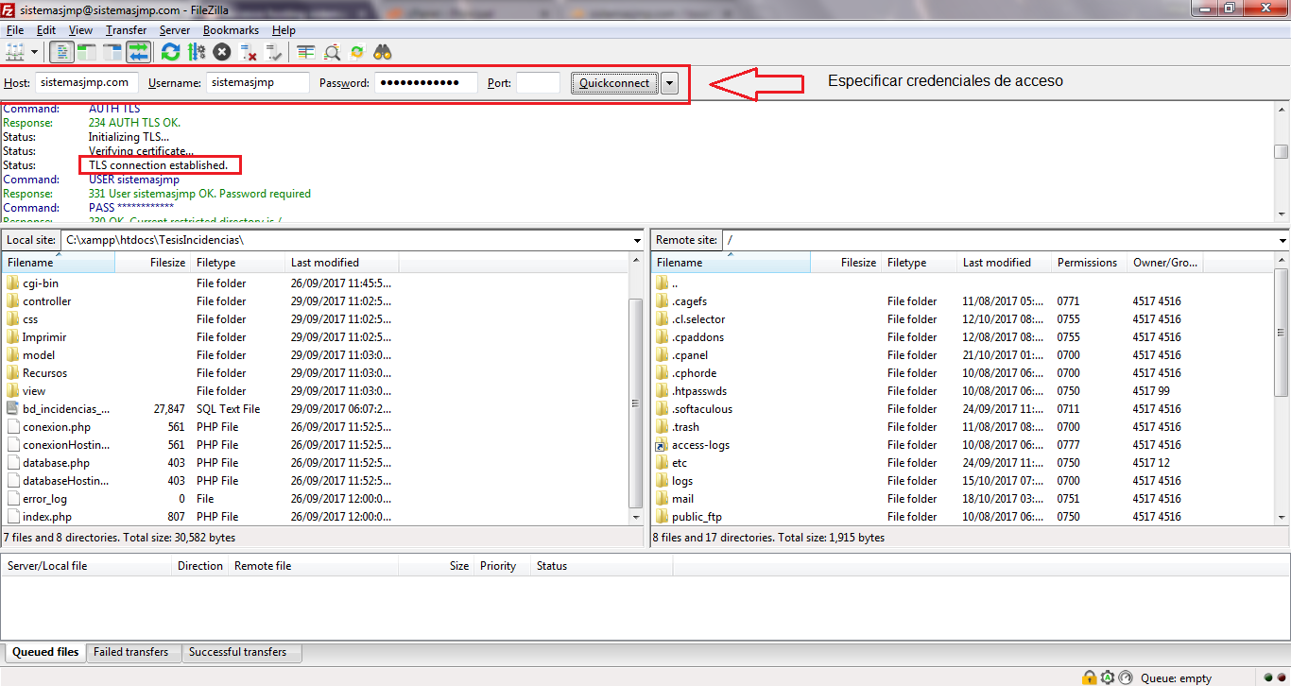

1. PASO 2.
   1. En el apartado “Local Site” ubique el directorio contenedor del proyecto (Codigo fuente)
   2. En el apartado “Remote Site” ubique y acceda al directorio “public_html”
   3. De click derecho sobre su proyecto y selecciona la opción “Upload”
      1. A continuación se empezara con la trasferencia de archivos
      2. 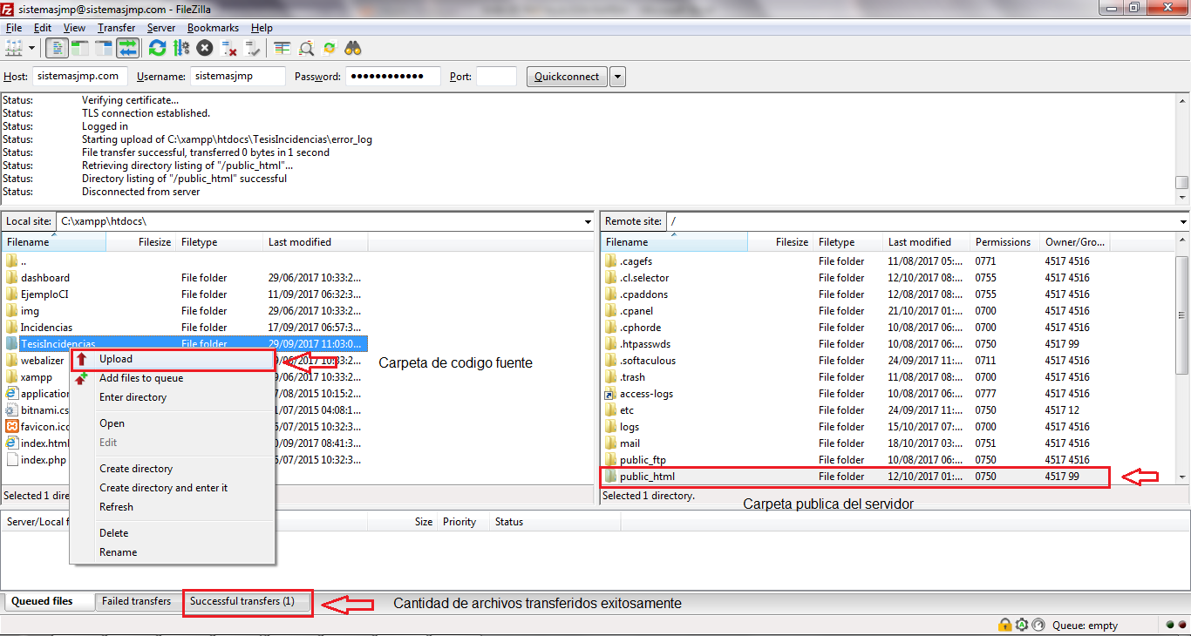En el área de estados se lo mostrara el mensaje “File transfer succesfully”
2. PASO 3.
   1. Acceda al panel de control de su hosting (Cpanel)
   2. Coloque su usuario de Panel de control en el campo “Usuario”
   3. 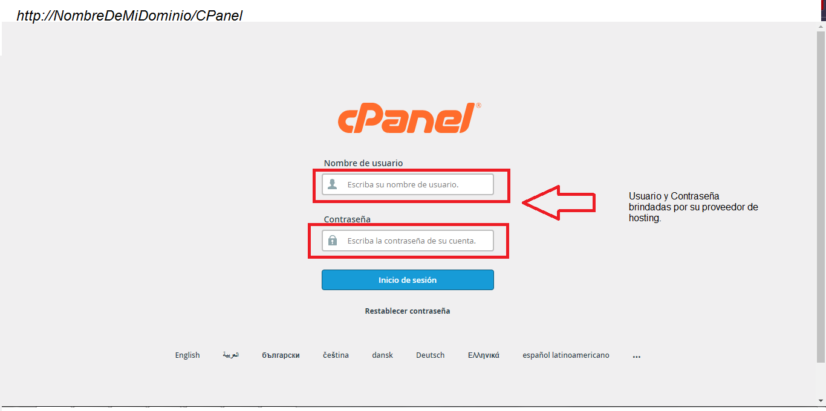Coloque su password de Panel de control en el campo “Contraseña”
3. PASO 4.
   1. Ubique el apartado “Bases de datos”
   2. Seleccione el menú “Bases de datos MySQL”
   3. En el apartado “Crear una nueva base de datos” escriba “incidencias”
   4. De click en el botón “Crear una base de datos”

